芯科科技推出全新片上系统、开发工具及第三代无线开发平台
来源：中国电子报、电子信息产业网 作者：张依依
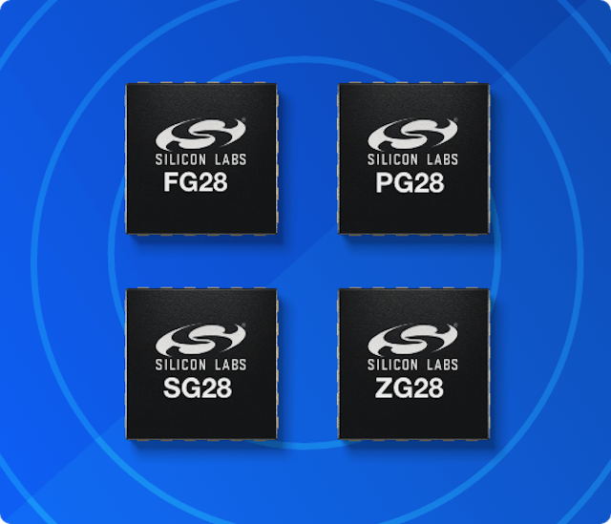
8月22日，芯科科技（Silicon Labs）宣布推出专为Amazon Sidewalk优化的全新系列片上系统（SoC）——SG23和SG28 SoC。芯科科技还推出了为Amazon Sidewalk优化的开发工具—“开发人员之旅”。凭借这些全新器件、开发工具及之前发布的支持Amazon Sidewalk的芯科科技Pro Kit专业套件，芯科科技强化了其针对亚马逊（Amazon）快速增长的网络所打造的完整开发平台。据了解，即日起，该系列全新的SoC以及其他几款xG28系列的SoC可通过芯科科技及其分销商伙伴全面供货。
从SoC的角度来看，当今物联网领域中存在种类繁多的技术和协议，因此为设备选择合适的开发平台也不存在一种放之四海而皆准的方法。围绕这一理念，芯科科技构建了自己的产品组合，针对不同技术推出了不同系列的器件和衍生产品，诸如BG系列蓝牙SoC和ZG系列Z-Wave SoC，以及现在专为Amazon Sidewalk优化的SG系列SoC。
在开发工具方面，芯科科技与亚马逊展开合作，共同创建了由芯科科技支持的Amazon Sidewalk“开发人员之旅”。据了解，“开发人员之旅”分为3个阶段，共12个步骤。从确定开发人员的目标区域是否有Amazon Sidewalk网络覆盖，一直到设备部署，再到对现场设备的持续支持，“开发人员之旅”可以指导开发人员完成整个过程。在整个过程中，“开发人员之旅”通过技术文档、视频和代码示例对各个步骤进行了说明，并且可以选择邀请芯科科技的专家提供支持。
“Amazon Sidewalk为设备开发人员带来了许多独特的功能，同时也提出了一些独特的要求。”芯科科技家居和生活物联网高级副总裁Jake Alamat对记者表示。“通过与亚马逊的密切合作，我们率先为开发人员提供其所需的硬件、软件和开发工具，助力他们完成Amazon Sidewalk开发过程。”
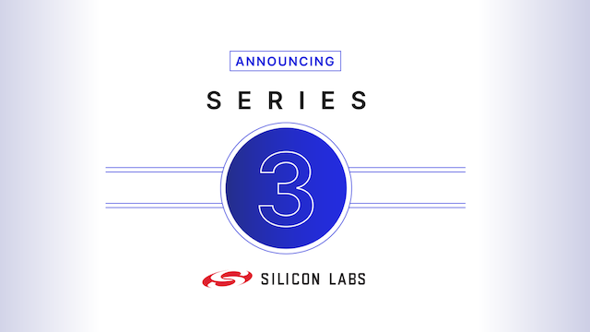
值得一提的是，在8月22日举行的第四届Works With开发者大会上，芯科科技还宣布推出专为嵌入式物联网（IoT）设备打造的下一代暨第三代无线开发平台。随着半导体工艺节点向22纳米（nm）工艺节点迁移，芯科科技第三代平台中的人工智能/机器学习引擎可将性能提升100倍以上。该平台还将提供业界领先的计算能力、无线性能和能源效率，为芯片构建的最高级别物联网安全性。
为了帮助开发人员与设备制造商简化和加速产品设计，芯科科技还宣布了其开发人员工具套件Simplicity Studio的下一个版本。通过新的开发环境，芯科科技升级的Simplicity Studio 6软件开发工具包能够让开发人员在使用第三代平台时更加便捷。据悉，Simplicity Studio 6支持芯科科技包括第三代平台在内的整个产品组合，允许开发人员利用市场上最受喜爱的一些集成开发环境（IDE），同时为开发人员提供最新的工具，以支持他们在第二代平台以及第三代平台上持续进行开发。
“我们的第三代无线开发平台是为实现更互联的世界而构建的，这个世界需要开发灵活性，并将更多的智能推向边缘侧。”芯科科技首席执行官Matt Johnson表示，“第三代平台不仅可以满足开发人员和设备制造商当前的需求，而且是为满足他们未来10年的需求而打造的。”

